

Capstone
SIGLAS Y SECCIÓN (PTY4614-702D)
Maipú

Sprint Backlog Proyecto OfiSync

John Herrera
Erick San Martin
Alexander Pulgar

Prof. Daniel Montero

19/Noviembre/2025

ÍNDICE DE CONTENIDO
Sprint 1 Backlog: OfiSync 3
Objetivo del Sprint 3
Historias de Usuario Seleccionadas para el Sprint 1 3
Tareas del Sprint 3
Desarrollo Módulo de Gastos Comunes - Web (Semanas 2-3) 3
Desarrollo Módulo de Reservas - App Móvil (Semanas 2-3) 4
Link Trello 4
Preview 4
Sprint 2 Backlog: Gestión de Inventario y Experiencia Móvil 5
Duración estimada 5
Objetivo del Sprint 5
Historias de Usuario Seleccionadas 5
Tareas del Sprint 2 5
Sprint 3 Backlog: Seguridad, Bitácora e Integración Final 6
Fecha estimada 6
Objetivo del Sprint 6
Historias de Usuario Seleccionadas 6

Sprint 1 Backlog: OfiSync

Objetivo del Sprint
Iniciar el desarrollo de las funcionalidades centrales del sistema, enfocándose en la infraestructura inicial, el módulo de cálculo de gastos comunes para el administrador en la plataforma web y el sistema de reservas para el inquilino en la aplicación móvil.

Historias de Usuario Seleccionadas para el Sprint 1
Extraídas del documento "Product Backlog Priorizado", estas son las historias que se abordarán en este sprint:

HU01 (Administrador): Como Administrador, quiero calcular los gastos comunes de forma automática para reducir errores manuales y ahorrar tiempo en la gestión mensual.

HU02 (Administrador): Como Administrador, quiero visualizar y gestionar los gastos comunes a través de un portal web para tener un control centralizado de los cobros y pagos.

HU06 (Inquilino): Como Inquilino, quiero reservar servicios o espacios comunes a través de la aplicación móvil para gestionar mis solicitudes de forma autónoma y sin intermediarios.

Tareas del Sprint
Estas tareas se desglosan del roadmap y se asignan a cada miembro del equipo para cumplir con las historias de usuario seleccionadas.

Desarrollo Módulo de Gastos Comunes - Web (Semanas 2-3)

Encargado | Actividad
John Herrera | Desarrollo de la interfaz del módulo de gastos comunes.
Erick San Martin, John Herrera | Desarrollo del back-end para el cálculo de gastos comunes.
Erick San Martin, John Herrera | Testing de las funcionalidades desarrolladas.

Desarrollo Módulo de Reservas - App Móvil (Semanas 2-3)

Encargado | Actividad
Alexander Pulgar | Desarrollo del módulo de reservas en la aplicación móvil.
Alexander Pulgar | Testing del módulo de reservas.

Link Trello
https://trello.com/b/HQh6zt2F

Preview
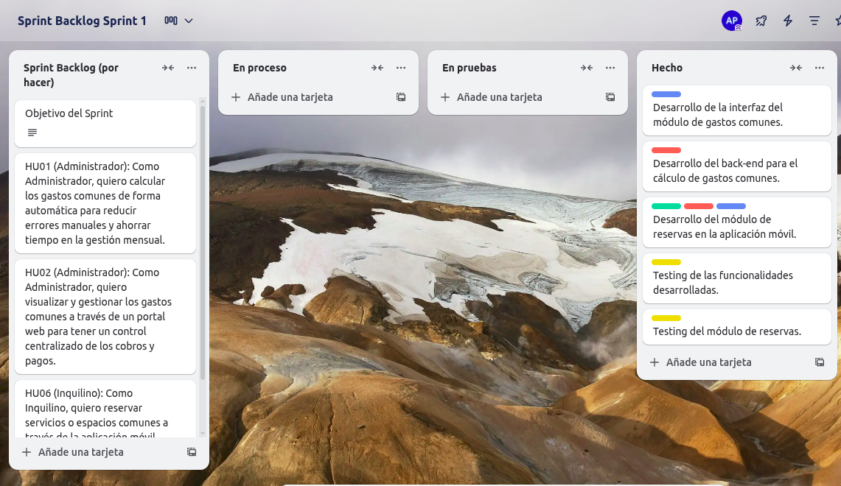

Sprint 2 Backlog: Gestión de Inventario y Experiencia Móvil

Duración estimada
Semanas 4 a 6

Objetivo del Sprint
Implementar la gestión de inventario para el control de insumos y habilitar funcionalidades críticas para el inquilino en la app móvil (carga de comprobantes y visualización de gastos).

Historias de Usuario Seleccionadas
- HU09 (Admin/Aseo): Como personal de aseo/administrador, quiero gestionar el inventario de insumos (CRUD) para evitar quiebres de stock.
- HU03 (Inquilino): Como inquilino, quiero subir mis comprobantes de pago a través de la app para notificar mi transferencia.
- HU04 (Inquilino): Como inquilino, quiero consultar el detalle de mi gasto común en el celular para saber cuánto pagar.

Tareas del Sprint 2
Encargado | Actividad | Estado
John Herrera | Desarrollo Interfaz Web Inventario de Insumos (React/Vite). | Completo
Erick San Martín | Backend API REST para CRUD de Insumos (Node/Express). | Completo
Alexander Pulgar | Desarrollo Módulo Carga de Comprobantes en App (React Native/Expo). | Completo
Alexander Pulgar | Desarrollo Pantalla Consulta de Gastos en App (React Native/Expo). | Completo
Equipo Completo | Testing Intermedio (Pruebas de integración Insumos y Móvil). | Completo

Sprint 3 Backlog: Seguridad, Bitácora e Integración Final

Fecha estimada
Semanas 7 a 10

Objetivo del Sprint
Finalizar el sistema implementando la seguridad (Login/Auth), el módulo de bitácora, la visualización web de reservas y realizar la integración final de todos los componentes.

Historias de Usuario Seleccionadas
- HU16 (Transversal): Como usuario, quiero iniciar sesión de forma segura para acceder a mis funciones según mi rol.
- HU12 (Conserje): Como conserje, quiero registrar eventos en una bitácora digital para mantener la seguridad del edificio.
- HU07 (Admin): Como administrador, quiero visualizar las reservas realizadas por los inquilinos en el portal web.
Tareas del Sprint 3: | Encargado | Actividad | Estado | | :--- | :--- | :--- | | John Herrera | Desarrollo Interfaz Web Consulta de Reservas y Bitácora. | Completado | | Erick San Martín | Backend Auth (JWT), API Bitácora y endpoints de Reservas Web. | Completado | | John Herrera | Desarrollo Vistas de Login y Registro (Web). | Completado | | Alexander Pulgar | Implementación Login en App Móvil y manejo de sesiones. | Completado | | Equipo Completo | Integración de Módulos: Conexión final Web-Backend-Móvil y base de datos. | Completado | | Equipo Completo | Testing Final (Regresión, Usabilidad y Cierre). | Completado |

Encargado | Actividad | Estado
John Herrera | Desarrollo Interfaz Web Consulta de Reservas y Bitácora. | Completo
Erick San Martín | Backend Auth (JWT), API Bitácora y endpoints de Reservas Web. | Completo
John Herrera | Desarrollo Vistas de Login y Registro (Web). | Completo
Alexander Pulgar | Implementación Login en App Móvil y manejo de sesiones. | Completo
Equipo Completo | Conexión final Web-Backend-Móvil y base de datos. | Completo
Equipo Completo | Testing Final (Regresión, Usabilidad y Cierre). | Completado | Completo

